Metodika postupu při založení nového (ukončení platnosti starého) hospodářského střediska s vazbou na organizační strukturu (žádající pracoviště) a definici skupin přístupových práv

Tato metodika popisuje postup založení hospodářského střediska, jeho začlenění do struktur středisek. Dále popisuje tvorbu organizační struktury a v poslední řadě tvorbu skupin uživatelů s přístupovými právy na dokladovou řadu a organizační jednotku.

- Založení nového hospodářského střediska
V číselníku Podvojné účetnictví / Číselníky – Podvojné účetnictví / Seznam hospodářských středisek vložíme nové hospodářské středisko (Ins).
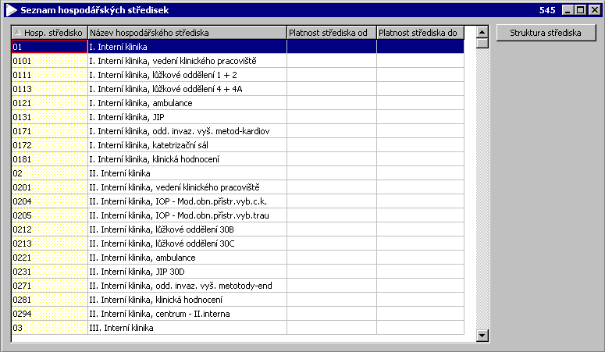

Nově založené středisko musíme nyní umístit do stromu struktury středisek. V seznamu středisek vybereme nadřízené hospodářské středisko (kliniku) případně celý vrchol stromu FNOL a tlačítkem „Struktura střediska“ otevřeme formulář „Struktura hospodářského střediska“. Do této struktury přidáme nově vytvořené hospodářské středisko (ikona v nástrojové liště pro vložení podúrovně stromu).
Pokud přiřadíte středisko do struktury chybně, lze jeho umístění upravit chycením a tažením myší (drag and drop).
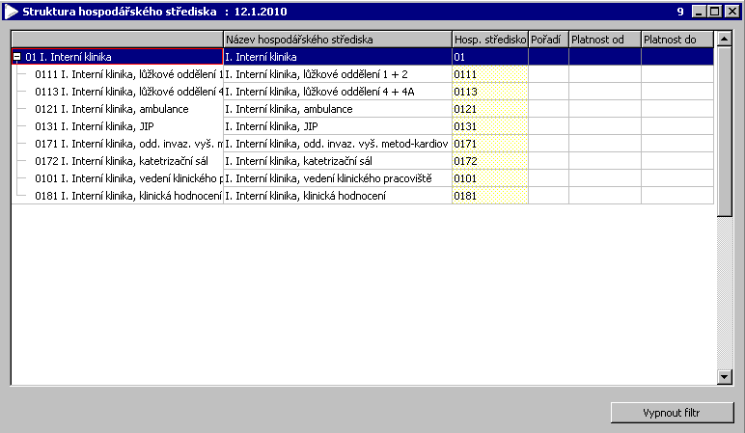
- Vytvoření nového žádajícího pracoviště – nové položky organizační struktury

Organizační strukturou se rozumí členění organizace na jednotlivé organizační jednotky a jejich uspořádání ve stromové struktuře – žádající pracoviště je organizační jednotkou patřící do konkrétního hospodářského střediska.
Otevřeme Organizace a řízení / Popis organizace / Seznam organizačních jednotek a vložíme novou organizační jednotku (Ins). Pokud se jedná o organizační jednotku s vazbou na hospodářské středisko, přidáme k organizační jednotce i hospodářské středisko.
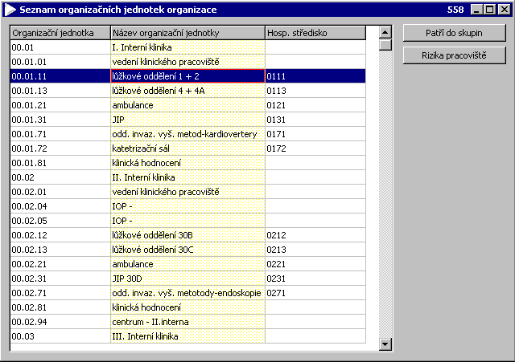

Ve formuláři Organizace a řízení / Popis organizace / Tvorba organizační struktury zařadíme nové žádající pracoviště do stromové struktury organizace. Jedná se o stejný postup jako v případě tvorby hierarchie hospodářských středisek.
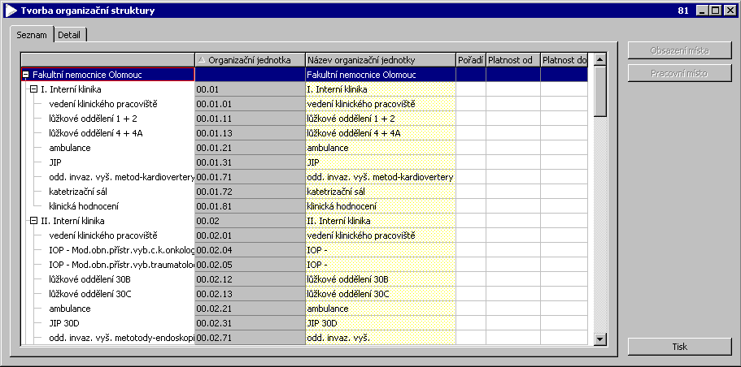

- Vytvoření dokladové řady žádanek pro novou organizační jednotku

V hlavní nabídce Prodej a nákup / Číselníky – Prodej a nákup vybereme programovou funkci „Typy obchodních dokladů“. Zde vybereme typ dokladu „Vydané objednávky“ a stiskneme tlačítko „Podtypy a řady“.
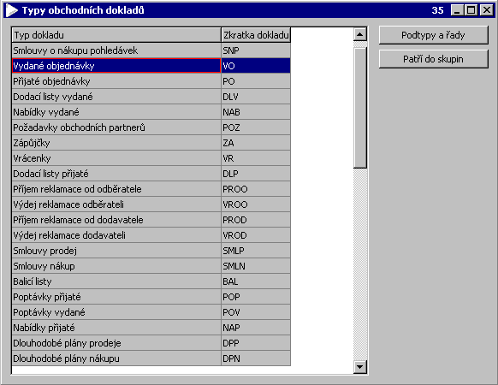

Ve formuláři „Podtypy a řady neúčetního dokladu“ přidáme nový řádek a pořídíme dokladovou řadu. Je nutné, aby se zkratka dokladu skládala z písmene „Z“ plus čísla hospodářského střediska(např.: Z0111). Název dokladové řady je složen z čísla hospodářského střediska pomlčky a slovního popisu. Dále je nutné k této dokladové řadě připojit organizační jednotku. (Vazba mezi organizační jednotkou a hospodářským střediskem v popisu organizace zajistí, doplnění požadovaného střediska do hlavičky žádanky).
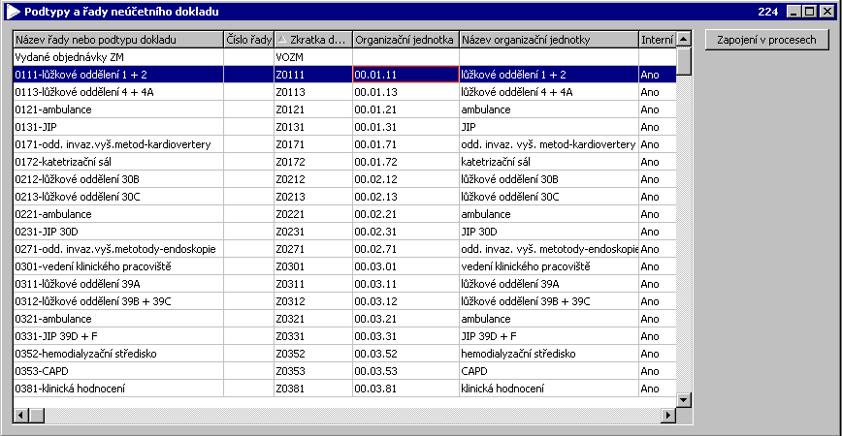

- Vytvoření skupiny uživatelů

V programové funkci Konfigurace a správa systému / Přístupová práva / Skupiny uživatelů informačního systému založíme novou skupinu uživatelů. Pro lepší orientaci ve skupinách použijeme do položky „Název skupiny uživatelů“ zkratku „ZAD“ a pomlčkou oddělené číslo hospodářského střediska a jeho název(např.: ZAD-0111 lůžkové oddělení 1 + 2). Po uložení takto vytvořené skupiny klikneme na tlačítko „Přístup na záznamy“.
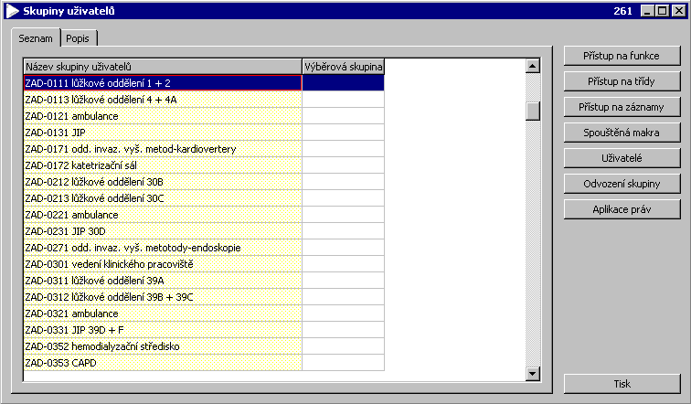

V otevřeném formuláři přidáme postupně jednotlivé datové třídy, povolené akce s třídou a omezení na datovou třídu(viz následující 2 obrázky).
Poznámka: automaticky jsou systémem vždy přidělena úplná práva pro data, pokud je chceme omezit, musíme nejprve zakázat celou skupinu záznamů včetně všech akcí a teprve následně povolit přístup pro vybranou skupinu záznamů.

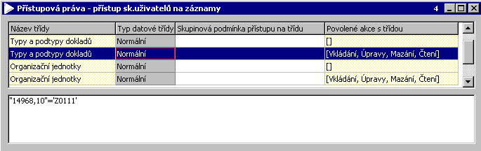

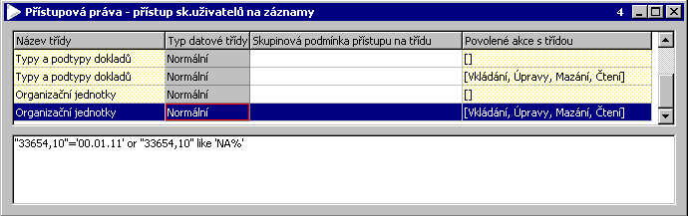

- Přiřazení skupiny uživatelů přihlašovacím účtům

Ve formuláři Konfigurace a správa systému / Přístupová práva / Přihlašovací účty vybereme příslušného uživatele a tlačítkem „Přiřazení do skupin“ otevřeme formulář „Příslušnost uživatelů do skupin“.
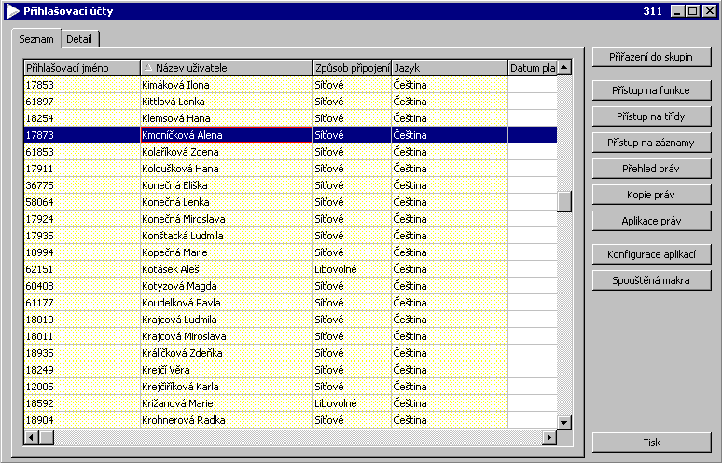

Ve formuláři postupně přiřadíme uživateli jednotlivé skupiny přístupových práv.

Skupiny FNOL jsou obecné a platné pro každého žadatele. Ostatní skupiny ZAD pak specifikují přístup na konkrétní střediska a jejich dokladové řady.
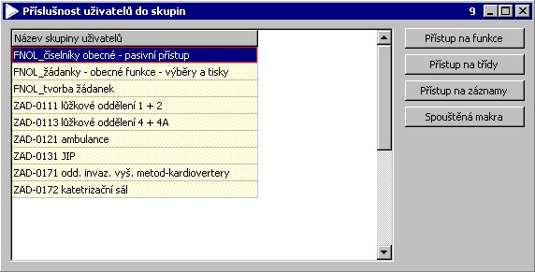

- Ukončení platnosti hospodářského střediska
V číselníku Podvojné účetnictví / Číselníky – Podvojné účetnictví / Seznam hospodářských středisek lze ukončit platnost střediska. Vzhledem k souvislostem s podvojným účetnictvím bude středisko ukončeno vždy k 31.12. daného roku. Pokud je interně ukončeno např. v červnu je vhodné si toto poznamenat do názvu střediska.

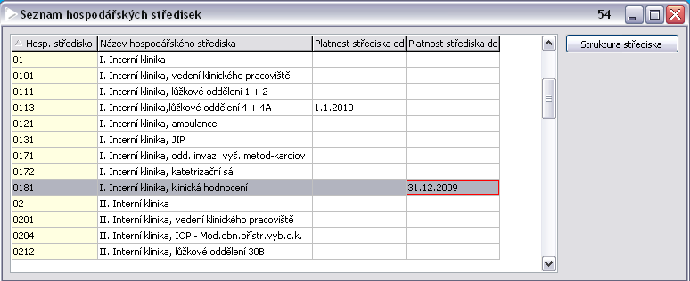

Pokud je středisko platné a je přeřazeno v rámci hierarchie, pak je možné ukončit platnost střediska ve formuláři Struktura střediska. Jedno středisko může být s danou časovou platností ve stromě pouze jednou. Tedy v rámci jedné kliniky ukončíte platnost střediska a zařadíte ho od následujícího měsíce do jiné kliniky. Pozor datum platnosti střediska a datum platnosti střediska v rámci hierarchie jsou dvě různá data.

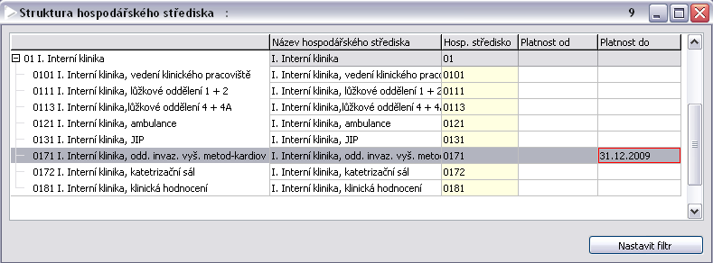
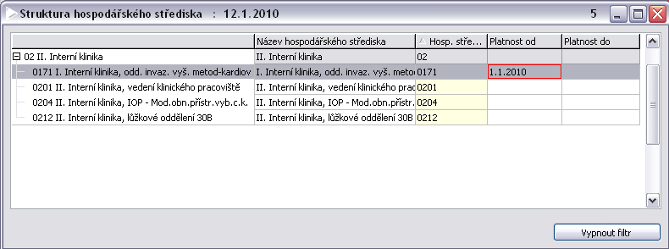
V případě ukončení platnosti střediska doporučujeme odstranit všechny uživatelské účty z dané skupiny přístupových práv. Tím zabráníte nechtěnému použití dokladové řady po ukončení platnosti střediska. Již použitou dokladovou řadu (má vystavené žádanky) nelze mazat.

Při ukončení platnosti střediska je potřeba zkontrolovat zda není středisko použito a přiřazeno v rámci organizační struktury k organizační jednotce. Pokud je ukončena platnost, organizační jednotka by měla dostat nové nástupnické středisko.

Poznámka: všechny pohledy na hierarchii se zobrazují se zapnutým filtrem na aktuální datum, zobrazuje se tedy aktuálně platný strom. V případě úprav – zadávání konců splatnosti doporučujeme nejprve filtr vypnout a teprve potom provádět úpravy.

